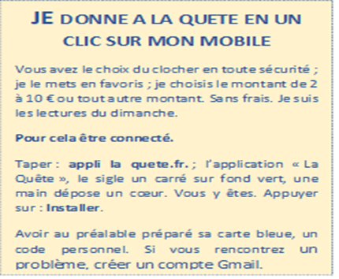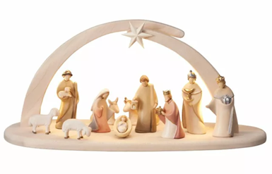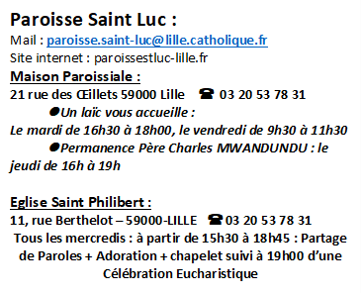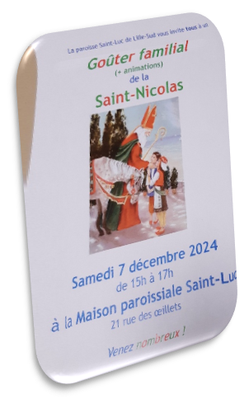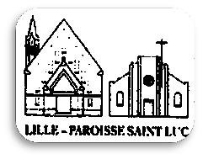

**Année C**

**1er dimanche de l’Avent : « Vivre ensemble »**

**Samedi 30 Novembre : Messe anticipée à 18h à St Philibert**

**Dimanche 1 Décembre Messe au CIM à 10h30**

**2ème dimanche de l’Avent : « Vivre ensemble en frères et sœurs »**

**Samedi 7 Décembre : Messe anticipée à 18h à St Philibert**

**Dimanche 8 Décembre Messe au CIM à 10h30**

**Fête de l’Immaculé Conception de la Vierge Marie**

**Lundi 9 décembre : messe au Cœur Immaculé**

**de Marie à 19h.**

**3ème dimanche de l’Avent :**

**« Vivre ensemble en frères et sœurs pour accueillir Jésus »**

**Samedi 14 Décembre : Messe anticipée à 18h à St Philibert**

**Dimanche 15 Décembre : Messe au CIM à 10h30**

**4ème dimanche de l’Avent :**

**« Vivre ensemble en frères et sœurs comme Jésus nous y invité »**

**Samedi 21 décembre : Messe anticipée à 18h à Saint Philibert**

**Dimanche 22 décembre : Messe au CIM à 10h30**

**SACREMENT DE RECONCILIATION**

**Le mercredi 18 décembre à partir de 16h en l’église St Philibert confession individuelle pour celles et ceux qui le désirent.**